Questionnaire 1

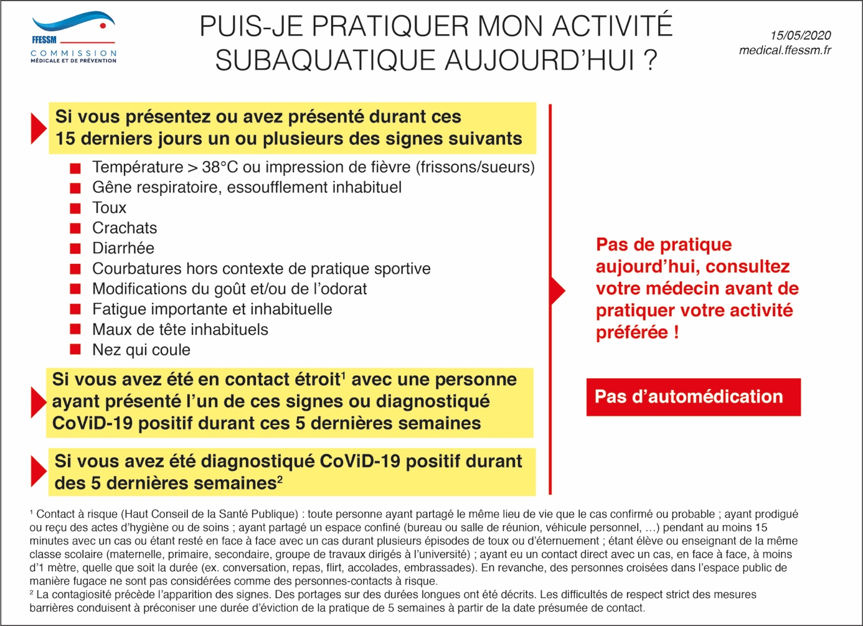

---------------------------------------------------------------------------------------------------------------------------

Je soussigné (nom, prénom) reconnaît avoir pris connaissance du document « Puis-je pratiquer mon activité subaquatique aujourd’hui ? » et affirme n’entrer dans aucun des cas cités (aucune réponse « oui ») interdisant la pratique de la plongée.
Je certifie la sincérité de cette réponse.
Date et signature.

Questionnaire 2

En l’état actuel des connaissances nul ne peut affirmer que les personnes ayant contracté le virus ou que les personnes asymptomatiques ne sont pas susceptibles d’avoir eu des atteintes, même bénignes, pouvant avoir des conséquences en plongée.
Ce questionnaire vise à la fois à vous informer et à vous aider à dépister un risque éventuel.

Questionnaire avant plongée d’après MEDSUBHYP
Avez-vous ou quelqu’un de votre entourage a-t-il eu ou ressenti :
De la température > 38° C
Des frissons
Des courbatures
Une fatigue importante
Des maux de tête inhabituels
Des maux de gorge
Le nez qui coule, des crachats
Une perte de goût et/ou de l’odorat
Une perte d’appétit
Des douleurs thoraciques
Une toux
Un essoufflement inhabituel
Des douleurs abdominales et/ou une diarrhée
D’autres signes
Avez-vous été :
Testé positif pour le Covid 19 ?
En contact étroit¹ avec une personne positive pour le COVID-19
ou ayant eu certains des signes précédents ?

1 Un contact étroit est une personne qui, à partir de 24 h précédant l’apparition des symptômes d’un cas confirmé, a partagé le même lieu de vie ou a eu un contact direct avec lui, en face à face, à moins d’1 mètre du cas ou pendant plus de 15 minutes

---------------------------------------------------------------------------------------------------------------------------

Je soussigné (nom, prénom) reconnaît avoir pris connaissance du document « Questionnaire avant plongée d’après MEDSUBHYP » et affirme n’entrer dans aucun des cas cités (aucune réponse « oui ») interdisant la pratique de la plongée.
Je certifie la sincérité de cette réponse.
Date et signature.

